1 – Unitatea de masura pentru:

intensitatea campului electric – V/m

` intensitatea campului magnetic - A/m

inductia magnetica – T (Tesla)

inductivitatea bobinei – H (Henry)

capacitatea condensatorului – F (Faradul)

fluxul electric – C (Coulomb)

fluxul magnetic – Wb (Weber)

2 – Ce reprezinta conductanta electrica a unui rezistor?

Inversul rezistentei electrice, G = 1 / R

3 – Unitatea de masura a sarcinii electrice:

C (Coulomb) – sarcina electrica transportata de un curent de 1 A in timp de 1 secunda

4 – De cine depinde capacitatea unui condensator plan?

De dimensiunea placilor conductoare (armaturi) si de proprietatile izolatoare are mediului dintre acestea.

5 – TK1

Suma algebrica a curentilor din laturile oricarui nod este 0

6 – TK2

Suma algebrica a tensiunilor din orice bucla a unui circuit este 0

7 – Care este diferenta dintre o sursa de tensiune independenta si una comandata?

Suresele de tensiune comandate depind de o alta componenta a circuitului (tensiune sau curent)

8 – Care este diferenta dintre o sursa reala de tensiune si una ideala?

Sursele reale de tensiune sunt echivalentul a o sursa ideala de tensiune legata in serie cu o rezistenta.

9 - Care este diferenta dintre o sursa reala de curent si una ideala?

Sursele reale de curent sunt echivalentul a o sursa ideala de curent legata in paralel cu o rezistenta.

10 – Teorema transferului maxim de putere:

O sarcina primeste puterea maxima cand rezistenta de sarcina este egala cu rezistenta interna (c. alternativ. → rezistenta este inlocuita de impedanta)

11 – Teorema generatorului echivalent de ternsiune Thevenin:

Orice circuit liniar care contine mai multe tensiuni si rezistente poate fi inlocuit cu o singura tensiune conectata in serie cu o singura rezistenta

== Orice circuit electric poate fi simplificat la un circuit echivalent cu o singura sursa de tensiune inseriata cu o rezistenta sau impedanta conectata la o sarcina.

12 – Care este diferenta dintre un rezistor liniar si unul neliniar?

Intensitatea care trece printr un rezistor liniar variaza liniar cu tensiunea la bornele acestuia, in timp ce in cazul unui rezistor neliniar intensitatea variaza neliniar (Rliniar = U/I, Rd = dU / dI).

13 – Care este valoarea efectiva a unei tensiuni sinusoidale?

Radicalul mediei patratelor valorilor = Ua / rad(2), Ua = amplitudinea, U maxim

14 – Care este puterea activa in circuitele de c. a.

Puterea medie in timp transferata unui circuit (P = 1/T ∫oTpdt)

𝑃=𝑈𝐼𝑐𝑜𝑠Φ

Puterea activă depinde de valorile efective ale tensiunii și curentului și de factorul de putere (cos Φ), iar unitatea de măsură este watt-ul [W].

15 - Care este puterea reactiva in circuitele de c. a.

Puterea reactica este produsul dintre valorile efective ale intensitatii si tensiunii si sinusul unghiului de defazaj dintre tensiunea instantanee la bornele circuitului si intensitatea instantanee din circuit.

16 – Dati exemplu de o transformare sinusoidal – complex !!!!!!!!!!!!!!!!!!!!!!!!!!!!!!!!!!!

17 -

18 – Cat este impedanta complexa a unui condensator?:

Zc = -j / ωC

19 – Cum se defineste valoarea medie a unui curent sinusoidal pe perioada t?

media tuturor valorilor instantanee ale unei tensiuni și curenți alternante pe un ciclu complet, pe o perioada de regim sinusoidal, valoarea medie = 0

20.Cum se desfasoara puterea complexa intr un circuit monofazat de curent alternativ?

S complex = P  + j* Q

S – puterea aparenta  
P – puterea active  
Q – puterea reactiva

21.Reactanta complexa a unei bobine?



22.Cat este impedanta complexa a unui condesator?

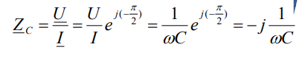

23.Cat este pulsatia unei marimi sinusoidale?

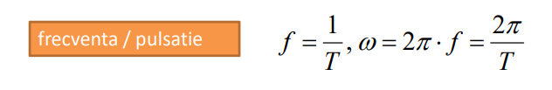

24.Ce este un sistem trifazat,simetric,de tensiuni?

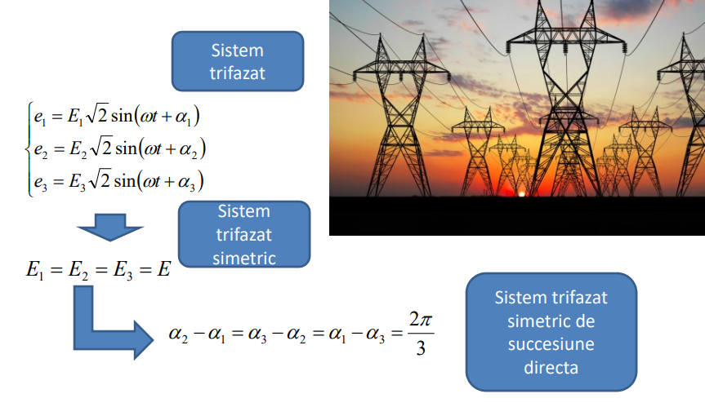

25.Cum poate fi conectat un receptor trifazat?

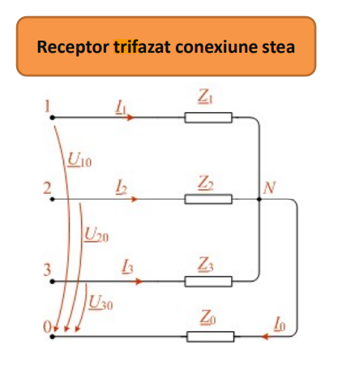 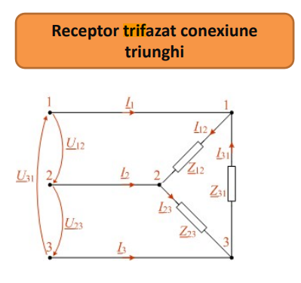

26.Care este diferenta dintre tensiunea de linie si cea de faza?

Tensiunea de linie implică curent trifazat, iar tensiunea de fază implică curent monofazat.

27.Puterea activa in regim nesinusoidal?



28.Cat este valoarea efectiva a unei marimi periodice nesinusoidale?

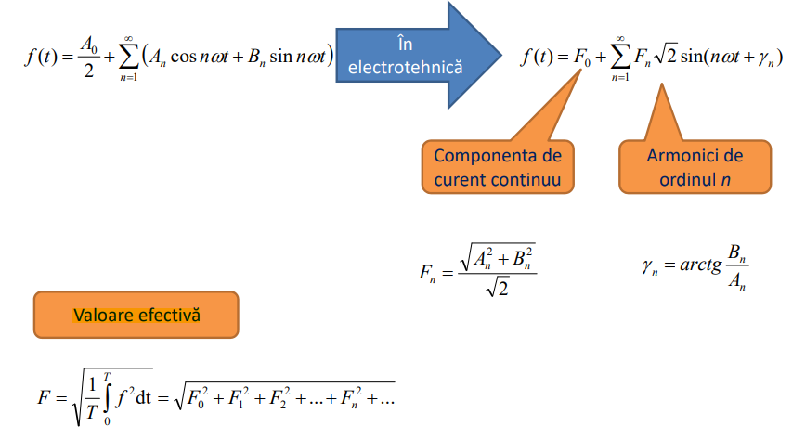

29.Ce reprezinta conditiile initiale in regim tranzitoriu?

***Valorile tensiunilor la borne pentru condensatoare si valorile intensitatilor curentului prin bobine***

30.Care este schema echivalenta a unui condesator in operational (Laplace)?

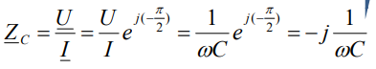

31.Care este schema echivalenta a unei bobine in operational (Laplace)?

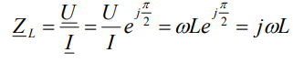

32.Ce este un filtru electric?

Filtrul electronic este un circuit electronic care execută funcții de procesarea semnalelor atenuând anumite semnale componente și lasând să treacă altele.

33.Ce intelegeti prin polarizarea unui dielectric?

Polarizarea dielectricilor, în electrostatică, reprezentând deplasarea sarcinilor în moleculele unui dielectric, sub influența unui câmp electric extern, a unei variații de temperatură sau a unei tensiuni mecanice din exterior exercitată.

34.De cine este produs campul magnetic?

Câmpul magnetic este o mărime fizică vectorială ce caracterizează spațiul din vecinătatea unui magnet, electromagnet sau a unei sarcini electrice în mișcare.

35.Enuntati legea inductiei electromagnetice.

Inducţia electromagnetică este fenomenul prin care apare o tensiune electromotoare în lungul unei curbe închise când suprafaţa mărginită de curbă este străbătută de un flux magnetic variabil în timp. T.e.m. indusă are un astfel de sens încât, prin efectele sale să se opună cauzelor care au produs-o. Fenomenul a fost descoperit de Michael Faraday în 1831.

36.Enuntati legea circuitului magnetic.

Tensiunea magnetomotoare de-a lungul unei curbe închise este egală cu suma dintre curentul electric printr-o suprafaţă arbitrară care se sprijină pe acea curbă şi viteza de variaţie a fluxului electric de pe acea suprafaţă.

37.Enuntati legea fluxului electric.

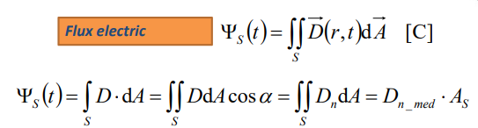

In orice moment de timp şi indiferent de modul de variaţie al mărimilor, fluxul electric pe orice suprafaţă închisă  este egal cu sarcina electrică din domeniul delimitat de suprafaţa .

38.Enuntati legea fluxului magnetic.

1. fluxul magnetic prin orice suprafață închisă este nul

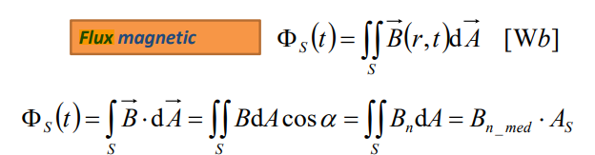

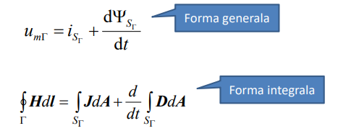

39.Definiti condesatorul electric?

Un condensator este un dispozitiv electric pasiv ce înmagazinează energie sub forma unui câmp electric între două armături încărcate cu o sarcină electrică egală, dar de semn opus. Acesta mai este cunoscut și sub denumirea de capacitor.

40.Doua surse reale de tensiune conectate in parallel?

$$E_{e}=\frac{\frac{E_{1}}{R_{1}}+\frac{E_{2}}{R_{2}}}{\frac{1}{R_{1}}+\frac{1}{R_{2}}}$$

41.Capacitatea echivalenta a doua condensatoare conectate in serie?

Capacitatea echivalentă a două condensatoare legate în serie expresia:

